2012-2013学年第二学期虹景、红梅联校教研组精彩案例
【课例一】
《鸟和家禽》教 学 设 计 方 案
学校：常州市虹景小学 |  | 年级：三年级 | 班级： 三（5） 班 | 人数：50
学科：美术 |  | 课题：鸟和家禽 | 设计者：滑山荣 | 日期： 3月16日
- 教学目标
- 了解鸟和家禽的形态特征、生活习性等相关知识。
- 能用绘画的方式表现出不同鸟类、家禽的外形特征，并在画出外形特征的基础上与色彩、动作融合，表现出一幅优秀的作品。
- 在本课的学习过程中，激发出爱鸟、画鸟的热情。
- 目标制定依据
- 教材分析
本课是苏教版美术第六册的第九课，是鸟系列单元的第一课。这节课以生活中常见的鸟和家禽为主题，要求仔细观察其特点，学会画鸟类的基本方法，大胆进行描绘，并渗透爱鸟护鸟的意识。鸟与家禽是学生比较熟悉和喜爱的小动物，经常能在公园里或书籍报刊上看到它们的身影，所以，本课可谓与孩子们的生活紧密相连。希望在本次学习过程中，通过观察和描绘鸟与家禽的形象，让学生更加关注自然、关注生活，锻炼敏锐的观察能力，和扎实的绘画能力，培养艺术表现力。
- 学生分析
这个班的孩子学习较为认真，对周围的事物充满好奇心，尤其喜爱有趣可爱的小动物。经过两年多的学习，孩子们已经积累了一些基本的绘画技能，有了一定的观察能力。对于大多数孩子来说，总结鸟类的一般特征并不难，但如果要求用图形对鸟类身体组成部分进行概括，这是有一定难度的；从绘画能力来看，这个班的孩子作画大胆，但对细节观察不够仔细，作画时缺乏耐心，所以作品多缺乏细致的细节表现。本课要求孩子们能简略的画出鸟的外形，并要能在抓住鸟类的外形、色彩特征的基础上，画出富有姿态美的作品，这对他们来说是有一定难度的，但是在教师的恰当引导下也是不难达到的。
教 学 过 程
教学环节 | 教师活动 |  | 学生活动 |  | 备注
导  入 | 1、今天老师带来了一些动物朋友，你能说出哪些是鸟，哪些是家禽吗？（出示鸟和家禽图片数张）  总结：小朋友们真厉害，恭喜你们答对了！  鸡鸭鹅等称为家禽，它们是被人类驯化了的鸟类。家禽大多体型比较笨重，而鸟儿们灵巧轻盈。  2、今天就让我们来一起学习《鸟和家禽》。 |  | 鸡、鸭、鹅是家禽，麻雀、鹦鹉、鸽子是鸟。 |  | 初步了解鸟和家禽的相关知识
二、  深  入  学  习  4‘  三、  实践  体验  展评  5‘ | 1、这节课我们要来好好认识的是鸟儿们。  出示学习单：  A从外形上看，鸟和家禽相同的组成部分主要有哪些呢？  B选择自己最喜欢的一只鸟或家禽说一说它有哪些特别之处？  下面就请你把书打开到第九课，完成学习单。  1）过渡：经过认真的学习，你对鸟儿一定有所了解了，谁能跟大家分享一下自己的学习成果？  总结：a鸟类都有头、身体、嘴、尾巴等，这是它们身体主要的组成部分，也是它们的相同特征。  过渡：老师把它们的这些主要部分剪成了一些形状，谁能在一分钟之内把它们拼成一只鸟？  总结：你真厉害，拼的又快又好！  虽然只有简单的形状，却概括出了鸟的外形，所以古人画鸟总结了一个观察方法，叫画鸟不离球蛋扇。  不过，你能猜出这是什么鸟吗？  如果我把它的嘴换掉，现在你能猜出它是什么鸟了吗？  总结：每只鸟都有自己的特征，如果我们能夸张的表现这些特征，人们就能很快认出它们了。  2）请你选一只自己最喜欢的鸟，说说它有哪些特别之处？  a巨嘴鸟：它的嘴非常大，胸口朝外凸，这是它的外形特征。  b金刚鹦鹉：金刚鹦鹉最迷人的地方莫过于它羽毛的颜色，是典型的具有色彩特征的鸟。谁是我们班的火眼金睛，说说在它身上，自己看到了哪些不同的颜色？  c鹈鹕：它嘴巴紧闭，头往上扬起，还将翅膀伸展开来，如同在水中跳舞，动作优美而让人难忘。  总结：每一只鸟或家禽，外形不同、色彩不同、相同的动作也有着不同的姿态美，老师非常喜欢它们，想来试着画一画。  2、老师选择了一只自己最喜欢的鸟儿，为它画了一张相，你一定想知道该怎样画，我们一起来看看吧！  过渡：绘画过程已经看完，怎样画你还记得吗？让我们来到智慧挑战台，比比谁的记忆力最好。  出示擂台：  A鸟儿的绘画步骤是怎样的？  B它们的羽毛怎样画的又快又好？  C它们的爪子怎么样画？  回顾总结：  A  1）画好基本外形  2）细致画出各部分  3）涂上恰当的颜色  B  鸟儿们的羽毛很多，怎样画的又快又好呢？可以用什么形把它画出来？  身体上的毛较为细密，可以直接涂颜色来表现  翅膀和尾巴的外边缘的羽毛看的最清楚，可以用狭长的字母U形将它们画出来，并把它们有序排列成行。  C  除了画出漂亮的羽毛，再添一双有力的爪子也很重要，你能说说画的步骤吗？  1）画出外形  2）添加皮肤纹理  3、过渡：刚才大家学得这么认真，相信你一定很想尝试画画它们了吧。  让我们来看看作业内容：  请你选择一只自己最喜欢的鸟或家禽，为它画张像。  要求：  根据鸟或家禽的动作，恰当构图；  夸张表现外形特征；  色彩搭配合理  能表现出姿态美  4、展评  过渡：经过小朋友们的辛勤劳动，鸟儿们争先恐后的来到了百鸟林。它们都觉得自己是最棒的，如果你是评委，你会把最佳构图奖颁给谁？特征突出奖给谁？姿态优美奖给谁？色彩奖给谁？并简单说说理由。  出示评价关键点：  外形有特征  色彩搭配美  动作姿态美  画面构图美  A学生自评  B学生互评与教师点评相结合 |  | 根据学习单要求自学。  鸟儿们都有头、翅膀、爪子、尾巴……  上黑板演示  它是巨嘴鸟，嘴巴特别大  又长又大的喙和圆鼓鼓的胸口是它的外貌特征；喙和眼睛周围的颜色艳丽，身上颜色黑白分明，具有简洁大方的色彩美感。  喙成钩状，羽毛颜色鲜艳，是它的特点；  嘴巴很长，下颚下面有皮质的储物囊，就像是个大口袋  欣赏微视频学习画鸟的方法  先画外形，再涂颜色，最后添上背景……  学生可能说不出来  先画外形，再画皮肤……  尝试画出自己喜欢的鸟。  展示评价 |  | 自己观察总结鸟类的一般特征  学会概括鸟的外形  在了解鸟的一般特征的基础上，感悟抓出典型特征的重要性  观察鸟类的典型特征  在观察中学习，自己总结绘画方法  用自己回忆叙述和教师回顾总结的方法使孩子记得更牢  学会欣赏他人的作品，并在评价与被评价的过程中不断提高
六、拓展  1’ | 5、教室里因为有了它们，看起来美丽而富有生机。用鸟的图案装饰，生活中随处可见，瞧，鸟儿们出现在了哪里？  希望小朋友们也能把鸟儿们的图案带回家，让我们的生活更美丽、有趣。 |  | 欣赏评述
板书设计 | 鸟和家禽  一般特征： 头、嘴、身体、尾巴  典型特征： 外形、色彩、姿态  夸张特征： 羽毛 爪子
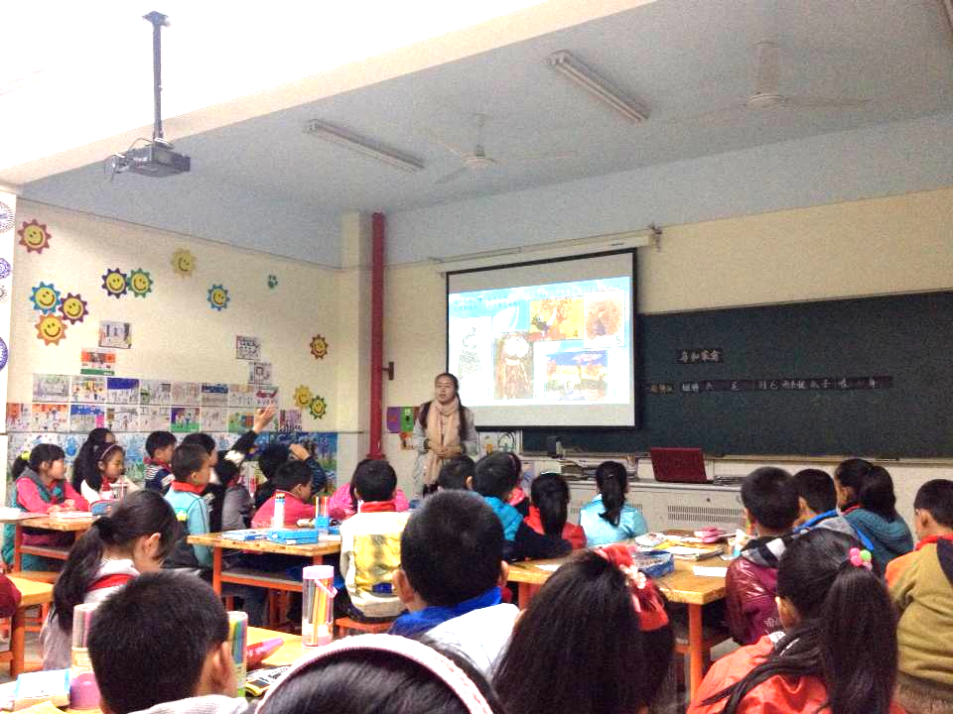
大家评课：
施晓雯：滑老师的《鸟与家禽》一课内容丰富精彩，过程详细又轻松。导入阶段简洁有针对性，一下子让学生分辨出鸟和家禽的区别，通过对鸟的外形的概括总结出鸟的一般特征，球蛋扇几个字的提炼让学生很轻松的记住了鸟的外形特征，巧妙轻松。通过猜猜这是什么鸟这个环节引出鸟的典型特征，不同的鸟的外形不同，很好的引出学生仔细观察，去比较，分析，思考，在整个过程中学生既能欣赏美丽的鸟，又能积极配合老师，积极思考，学生优美的语言以及完整的回答离不开滑老师平时课堂的积淀，这正是老师美术课扎扎实实的训练的结果。微视频的设计既节省了时间又让学生完整的学习了这一课作业的整个过程，只是视频播放的过快不能让学生细细的消化，让人有些许仓促的感觉，但是无伤大雅，因为滑老师在这个课中重难点把握的很好，通过对鸟，家禽外形特征的分析与讲解，让学生对它们有了深刻的印象，引申出的爱鸟护鸟意识也很有人文性与科学性。

程晓晓：本课紧扣外形、色彩、动作三方面的特点对鸟和家禽进行赏析。教师制定学习单引导学生自己观察总结鸟类的一般特征，球蛋扇几个字的提炼生动而形象让学生轻松记住了鸟的外形特征，拼图环节让学生在游戏中巩固了知识点。之后通过典型图片的对比让学生在了解鸟的一般特征的基础上感悟外形典型特征的重要性。微视频的教学示范节约了课堂的时间，高效的解决本课的教学难点，让学生在观察学习中自己总结画鸟的步骤方法。评价环节的关键点紧扣教学目标，本节课紧扣外形、色彩、动作三方面教学，并渗透爱鸟护鸟的环境保护的意识。

曹婷：教学目标表达清晰，整节课的问题设计开放，问题间有内在关联，有明显的层次递进。环节很紧凑，设计得很合理，给予学生充足的体验学习的时间。此外，通过古人画鸟总结的观察方法，画鸟不离球蛋扇。以此展开的拼图小游戏，在让课堂更有趣味性，让学生在玩的过程中学，值得学习。但教学活动中生生互动较为缺乏，课堂没有节奏，对生成的资源没有捕捉到。

支岚：滑老师这节课，思路清晰，板块简洁明了，能够跟据教学目标学情分析来设计教案。通过几次的磨课，这堂课也越来越来体现新基础的理念，中间有好几个地方都展现了老师在课堂中收集与利用资源的举措。
新授的第一个环节，老师出示了两个问题让学生自己去了解鸟的一般特征和典型特征，然后让学生展示出自学讨论后的结果，充分体现了新基础的放与收的理念。中间的拼图环节设计得很好，既提高了学生学习的积极性，能有效的抓住学生的注意力，还能较容易的解决学生在学习中的重难点，体现了教师学中玩、玩中学的理念。滑老师的基本功很强，示范环节很精彩，利用微视频教学生怎样去画鸟，怎样用色彩去表现羽毛。在看视频的时候，老师通过几个问题牢牢地抓住学生的注意力，让学生带着目的去看视频，这样更有助于学生在观看示范的时候自行地解决重难点。
学生在课堂上的状态和行为，掌握学习内容的不同程度、不同角度、不同思路、不同方法乃至提出的不同的问题，或得出的不同答案，甚至是错误，都是“生成性资源”。在这节课中有一个环节老师没有很好的捕捉和利用资源，没有把学生产生的新问题结合教学目标进行分析、归纳、提炼并及时重组教学过程。如：学生在回答鸟的一般特征的时候，有同学说到巨嘴鸟的嘴特别大，这个同学已经说到第二个问题典型特征了，但老师没有及时利用这个资源，还是按照原有的教案逐个分析两个问题。其实在当时的情形下，就可以顺带把“典型特征”提出来，同时提出一般特征与典型特征，可以让学生在对比中更好的区分两者这间的区别。

【课例二】
《我设计的卡通画》
- 导入
1、老师来播放一组图片，你们知道的话就大声说出来！
白雪公主与七个小矮人、维尼、高飞……
师：哇！同学们都知道！这些都是迪士尼卡通形象,受欢迎程度看来真是名不虚传呐！揭题：《卡通形象》
- 同学们，卡通形象，除了在动画片中出现，还有哪里你也见到了他们的影子？为什么人们如此喜爱？ （提示：外形和色彩等点上分析）
总结1：是的, （出示图片）在商店里、公园里、墙面上都有他们的身影,甚至还把他们设计成我们喜爱的吉祥物呢……同学们喜爱卡通的原因有很多，形象 （板书）外形生动有趣、色彩鲜艳明快，就像生活中的调色剂，他们点缀和美化了我们的生活。
- 同学们，老师不得不告诉大家一个现实，我国的动画产业形势严峻，之所以会这样，正是因为我们国内设计的卡通形象想象力不足，题材局限。人们也为此做了很多努力，在我们常州甚至还成立了国家动画产业基地来振兴这一产业，同学们，你觉得你能为我国的动画产业的振兴做哪些力所能及的事？
师： 你很有想法，你真有勇气、你说的真好，老师都被你感动了（那老师建议大家，今天在我们的美术课堂上，动手来尝试设计一个卡通形象，哪怕失败，也尽了一份自己的力量，虽败犹荣啊！）
揭题：《我设计的》
二、初步感受
1、激励鼓舞
同学们，今天要大家设计卡通形象是不是觉得很难？老师统计下，觉得难的请举手！ 那老师先送你们一句名言：It’s kind of fun to do the impossible .“做不可能的事是一种乐趣。”
这句名言来自迪士尼卡通形象设计师——华特·迪士尼。迪士尼就是以他名字命名的。想知道他做了一件什么不可能的事吗？（出示老鼠卡通简笔画）这样一只让我们恐惧甚至是恶心的老鼠，却被他设计成了一位超级卡通明星。猜一猜，是什么？——米老鼠（米奇）
2、：方法讲授
同学们，老师告诉你们，其实要设计卡通是有方法的。今天，我们着重来学习设计方法。
板书：方法
出示  图1、图4两幅作品。一只老鼠变身成了卡通明星，看看设计师用了哪些方法来设计的？小组可以讨论。
总结： 1、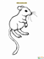2、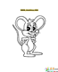3、4
接下来,我们看看迪士尼是怎样设计的, 图1、迪士尼将一只真实的老鼠先画在纸上，图2再把老鼠进行变形，画站起来了，像人一样，拟人法，图3将老鼠耳朵变大，夸张法，还画的圆圆的， 图4添加法。最后给老鼠穿上有纽扣的裤子，给大脚穿上鞋子，双手带上手套，一个可爱的形象就跃然纸上了。并且，迪士尼的夫人还给他取了一个名字，叫米奇。
当然，其实方法还不止这些，变化的部位也可以改变，头部、四肢……大的变小，圆的变长，这样就能设计出多少种不同的卡通形象？
总之要遵循一个原则，要把外形设计的生动有趣。设计看起来很难，但把步骤分解出来的话，就会感觉很简单。
三、教师示范
心动不如行动，让我们一起来尝试一下吧！我们在创作的时候，一半来自真实，一半来自想象，一半来自参考，一半来自创造。今天我们就来挑战一下我们的经典！就拿这个米老鼠来作为参考设计。所以，老师在课前叫你们带上一些资料是有原因的。等一会要充分利用好。
美术三步曲第一步，构思、构图。构思很重要，先想想我要把这只老鼠变形成一个怎样的动作，变形哪一个部位，拟人法变成一个什么职业的人，添加一些他特有的细节……谁来帮老师出谋划策？同学们，通过我们刚才的方法，可以设计多少种卡通形象？
你来试试看。（谢谢你给我这么好的建议、边画边想边参考边修改）。
第二步，轻轻的线条画出他的外形。注意抓住外形特征。第三步，画出结构和添加细节。创意说明米老鼠摇身变成警察，长这长长的耳朵，鞋子底下还有两个轮子。以便快速抓到小偷，手举一把枪。这造型是不是很酷呢？最后取名鼠警勇士。
- 学生实践
作业内容：同学们，根据你们的参考资料，创造性地想象一个你喜爱的卡通形象。
作业建议：
1、今天为卡通画第一课时，只需勾画出卡通画的基本外形即可。有能力的同学可进行第二甚至第三步。
2、一半来自参考，一半来自创造。在原来参考的基础上，请你必须改动三处。体现出作品的创造性。
3、充分利用表现方法：如拟人、添加等。
五、作业展评
根据评价关键词自评、互评、师评。
看到你们如此精彩的创意，老师震撼了，我觉得你们今天将一件不可能的事情做到了可能。相信你们一定会收获乐趣！我现在再统计下，觉得设计卡通形象如此简单的同学请举手！虽然，我们今天设计的卡通形象还有许多不尽如人意的地方，但我相信只要我们保持这份热情，坚持做下去。我坚信会看到我国动漫产业的希望之光。
- 拓展
废旧材料的制作
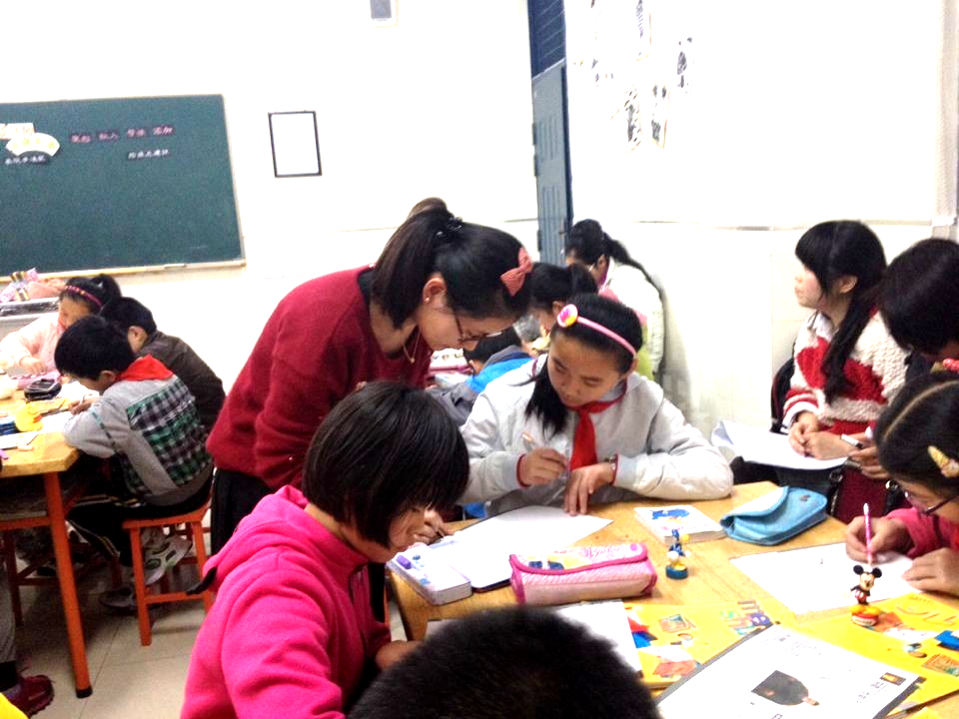
大家评课：
施晓雯：吴承茜老师的《我设计的卡通形象》一课充满激情，教学环节的 设计人性化，整个课堂充满正能量，学生也热情满满，尤其在对卡通形象特征的总结上，学生讨论的比较热烈。我印象最深的是那句名言——It’s kind of fun to do the impossible .（做不可能的事是一种乐趣。）丰富提升了课堂，加强学科之间的联系是新课改的要求，而吴老师很好的融合了其他学科的知识，最主要的是给予学生信心，克难求进。迪斯尼与小老鼠的故事具有童话色彩，很好的吸引了学生的注意力，只是米老鼠的演变过程的图片最好再斟酌斟酌，形象再贴切一点会更好。范画的环节完整细致，学生能在老师的引导下丰富联想，运用夸张，添加，拟人等方法去设计卡通形象。如果老师在范画时语言再简练一点，学生思路再打开一点就更好了。
吴老师的课给人正能量，给人美的享受，发挥了学生的创造力，能够学以致用，才是美术课要做的。

程晓晓：吴老师的整堂课教学环节的设计人性化，特别注重人文精神的渗透，如名人名言、迪士尼励志小故事、励志中国动漫事业等都充满正能量。整节课吴老师特别注重对于学生激励性的评价，给予学生信心，课堂氛围非常轻松愉悦。吴老师利用米奇的创作过程作为本节课的创作方法，既有激励意义又教会了学生学会运用变形、拟人、夸张、添加等表现手法。只是图片的选择还需要斟酌。在范画环节教师可以根据学生的想法进行示范，让学生的思维再打开一点，重视学生思维的过程。

曹婷：课前，老师通过跟同学进行交流，让学生讲一讲平时看的卡通，唤醒学生回忆，激发学生学习的兴趣。从写生到经典的卡通形象设计过程，这一教学内容能调动学生积极参与。
但本节课，教师设计内容有所偏差。教师在布置作业时，已经是很经典的卡通形象，让学生再在此基础上设计卡通形象，这里一下子把学生的思维框住了，局限性太强。其实我们身边许多事物都可以进行设计。一半来自真实，一半来自想象，一半来自参考，一半来自创造。相信这样的作品会更出色。

支岚：吴老师这节课的设计很有趣味性，从激励鼓舞的环节到讲授设计方法的环节再到教师示范的环节，整堂课都围绕着一条线索来进行的，那就是迪士尼中的卡通超级明星——米奇。老师的语言也很优美，让学生和听课的老师在听的时候都能感到是一种享受。尤其在激励鼓舞环节，迪士尼卡通形象设计师——华特•迪士尼的一句名言“It’s kind of fun to do the impossible .做不可能的事是一种乐趣。”以及他做的一件不可能的事“把人们厌恶的老鼠”设计成一名超级卡通明星，不仅能够成功的激发起学生学习的积极性以及迎难而上的勇气而且也充分展示了老师广泛的知识面。
但是五年级的学生完全有能力把生活中的事物通过一些设计方法设计成卡通形象，不需要在已有的卡通形象上再作改变。

